Пояснительная записка

В данном тесте содержание соответствует 3 темам, которые изучены в 1 полугодии по учебнику Г.Е. Рудзитис и Ф. Г. Фельдман «Химия. 8класс» (Просвещение). Это темы «Первоначальные химические понятия», «Кислород», «Водород. Вода. Растворы ».
Данный тест состоит из 3 частей и включает 25 заданий.
Часть 1 включает19 заданий (А 1 – А 19). К каждому заданию дается 4 варианта ответа, из которых только один правильный. Для правильного решения необходимо проанализировать все варианты ответов.
Часть 2 состоит из 4 заданий (В 1 – В 4). Задание В 1 – В 3 имеет несколько решений, задание В4 на установление соответствий. Часть 1 и часть 2 дают возможность проверить знания по основным вопросам тем 1 полугодия.
Часть 3 состоит из 2 заданий. С 1 дает возможность проверить знания химических свойств и умения составлять химические уравнения реакций. С 2 дает возможность проверить умения оформлять и решать задачи.
При выполнении работы можно пользоваться периодической системой химических элементов Д. И. Менделеева, таблицей растворимости солей, кислот, и оснований, непрограммируемым калькулятором. Для экономии времени лучше пропустить задание, которое не удается решить сразу. К пропущенному заданию можно вернуться после выполнения всей работы.
За выполнение заданий А 1 – А 19 дается по одному баллу. За выполнение заданий В 1 – В 3 по 3 балла, В 4, С 1, С 2 по 3 балла.

«Химик-эрудит 2018»

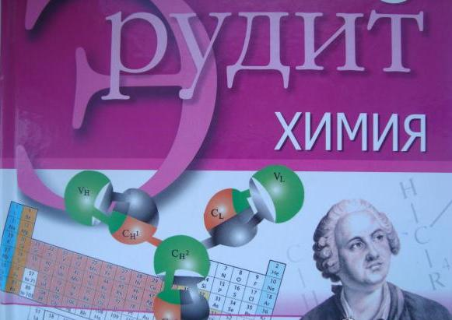

Муниципальный дистанционный химический чемпионат
8 класс
Часть 1
К каждому из заданий А 1-А 19 даны 4 варианта ответа, из которых только один правильный. Номер этого ответа обведите кружком.
А 1 В приведенном перечне веществом является
1) спичка
2) глина
3) скрепка
4) карандаш
А 2 В приведенном перечне физическое тело – это
1) дерево
2) мел
3) алюминий
4) ножницы
А 3 Для разделения древесных и железных опилок можно использовать
1) фильтрование
2) отстаивание смеси в воде
3) дистилляцию
4) выпаривание и кристаллизацию
А 4 Химическим явлением следует считать
1) плавление льда
2) кипячение воды
3) горение угля
4) образование инея
А 5 Физическим явлением следует считать
1) ржавление металла
2) скисание молока
3) плавление металла
4) разложение воды
А 6 Укажите формулу оксида алюминия
1) Al₂O₃
2) AlO
3) AlO₂
4) Al₂O
А 7 Расставьте коэффициенты и определите сумму коэффициентов в уравнении реакции: К + O₂ = K₂O
1) 5
2) 3
3) 2
4) 7
А 8 К реакциям разложения относится
1) NaOH + HCl = NaCl + H₂O
2) Ca + Cl₂ = CaCl₂
3) 2K +2H₂O = 2KOH + H₂
4) 2H₂O = 2H₂ + O₂
А 9 К реакциям соединения относится
1) KOH + HCl = KCl + H2O
2) 2Na + Cl₂ = 2NaCl
3) 2Na +2H₂O = 2NaOH + H₂
4) 2HgO = 2Hg + O₂
А 10 К реакциям замещения относится
1) 1) LiOH + HCl = LiCl + H₂O
2) Ba + Cl₂ = BaCl₂
3) Ba +2H₂O = Ba(OH)₂ + H₂
4) 2MgO = 2Mg + O₂
А 11 Укажите характерную валентность кислорода
1) IV
2) III
3) II
4) I
А 12 К твердому топливу относится
1) мазут
2) керосин
3) уголь
4) лигроин
А 13 К жидкому топливу относится
1) дрова
2) уголь
3) торф
4) бензин
А 14 Укажите наиболее легкий газ
1) кислород
2) водород
3) азот
4) гелий
А 15 Вода реагирует с активными металлами с образованием
1) гидроксидов
2) кислот
3) оксидов
4) гидроксидов и водорода
А 16 Вода реагирует с оксидами активных металлов с образованием
1) кислот
2) гидроксидов
3) оксидов
4) гидроксидов и водорода
А 17 Вода реагирует с оксидами неметаллов с образованием
1) гидроксидов
2) кислот
3) оксидов
4) кислорода
А 18 количество вещества 144г магния равно
1) 6 моль
2) 4 моль
3) 5 моль
4) 3 моль
А19 Определить массовую долю марганца в оксиде марганца(VII)
1) 49,55%
2) 77,46%
3) 71,25%
4) 50%

Часть 2
При выполнении заданий В 1 – В 3 выберите правильные ответы и обведите их номера. Обведенные цифры запишите в указанном месте.
В 1 Что означает запись 2Р₂О₅?
1) 2 молекулы оксида фосфора
2) два – это индекс у кислорода
3) пять– это индекс у кислорода
4) четыре - это индекс у фосфора
5) 10 молекул оксида фосфора
Ответ:

В 2 Оксидами являются
1) Zn(OH)₂
2) NaCl
3) SO₃
4) K₂O
5) NH₃
Ответ:

В 3 Вода вступает в реакцию с
1) натрием
2) угарным газом
3) серебром
4) оксидом серы (IV)
5) оксид кремния
Ответ:
В 4 Установите соответствие между исходными веществами и продуктами реакции
Исходные вещества  А) Zn + O₂  Б) Na₂O + H₂O  В) K + HCl | Продукты реакции  1) 2KCl + H₂  2) ZnO  3) 2ZnO  4) 2NaOH + H₂  5) 2NaOH
Ответ:
А | Б | В

Часть 3
Для ответов на задания С 1 – С 2 используйте отдельный лист. Запишите сначала номер задания, а затем решение к нему.
С 1 Напишите уравнения реакций, с помощью которых можно осуществить следующие превращения:
С CH₄ X H₂SO₄
C 2 Вычислить массу воды и растворенного вещества в растворе, чтобы приготовить 200 грамм раствора с массовой долей растворенного вещества в растворе 10%.

